LAPORAN JOBSHEET
“15 - Implementasi Sistem Registrasi (Database Integration)”
MATA KULIAH PEMROGRAMAN BERBASIS FRAMEWORK



M. FATIH AL GHIFARY
2341720194 / TI-3A

PROGRAM STUDI D-IV TEKNIK INFORMATIKA
JURUSAN TEKNOLOGI INFORMASI
POLITEKNIK NEGERI MALANG
2026
LANGKAH PRAKTIKUM
Bagian 1 – Membuat Register View
- Buat folder pada views dengan nama register dan tambahkan 2 file yaitu index.tsx dan register.module.scss
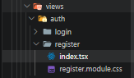
- Modifikasi file index.tsx ( pada folder views/auth/register/index.tsx)
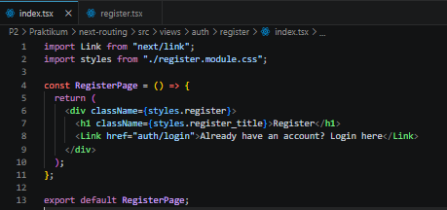
- Buka file register.tsx pada folder pages/auth/register.tsx
- Modifikasi file register.tsx ( pada folder pages/auth/register.tsx )
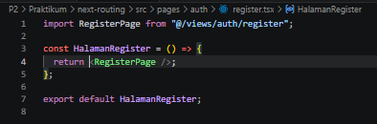
- Modifikasi register.module.scss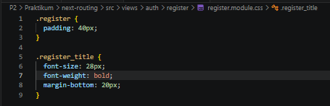
- Tambahkan form inputan pada file index.tsx ( pada folder views/auth/register/index.tsx ) Form berisi: Email, Full name, Password, dan Button register
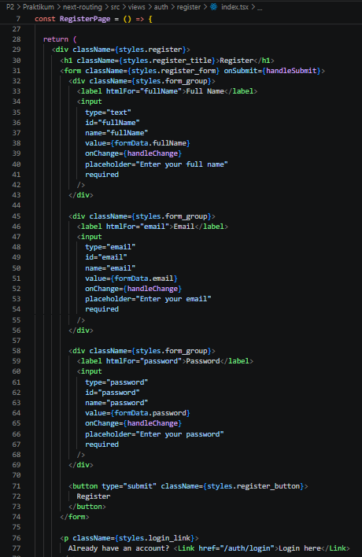
- Modifikasi register.module.scss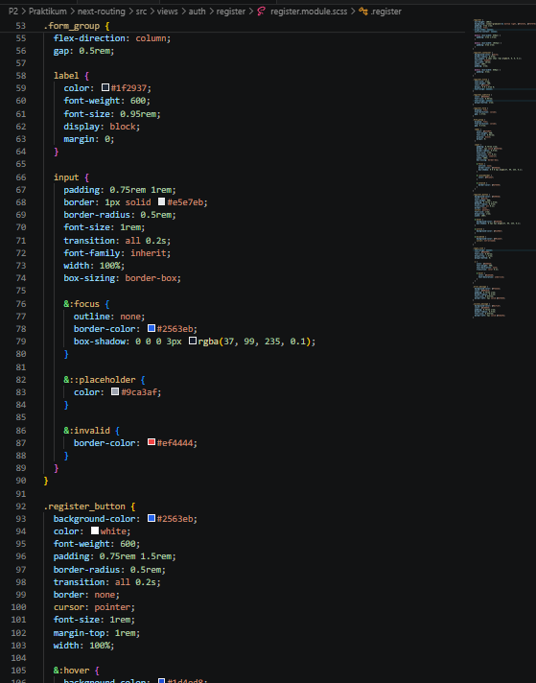
- Jalankan browsernya http://localhost:3000/auth/register sehingga tampilan sebagai berikut
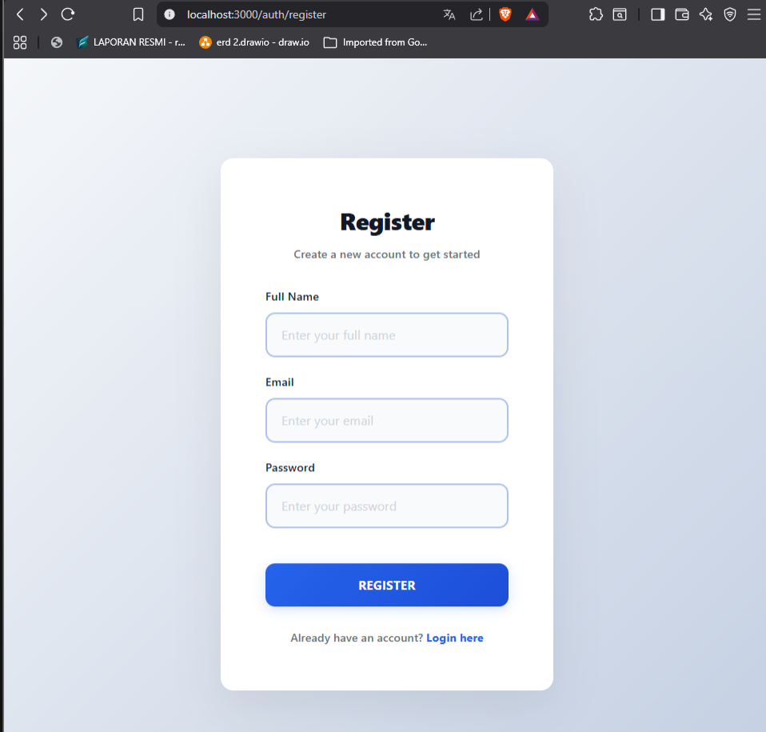
Bagian 2 – Membuat API Register
- Buka file servicefirebase.ts pada folder src/utils/db dan modifikasi
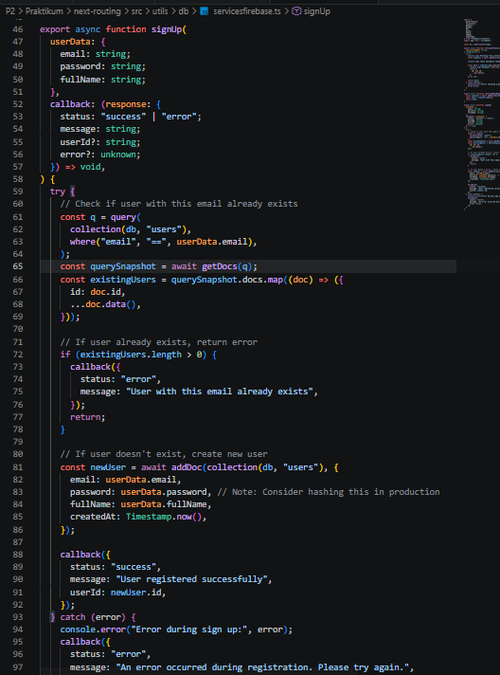
- Buat file register.ts pada folder api
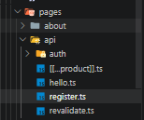
- Modifikasi file register.ts
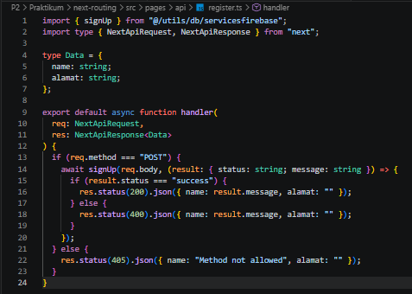
- Modifikasi index.tsx pada folder register ( tambahkan beberapa code)
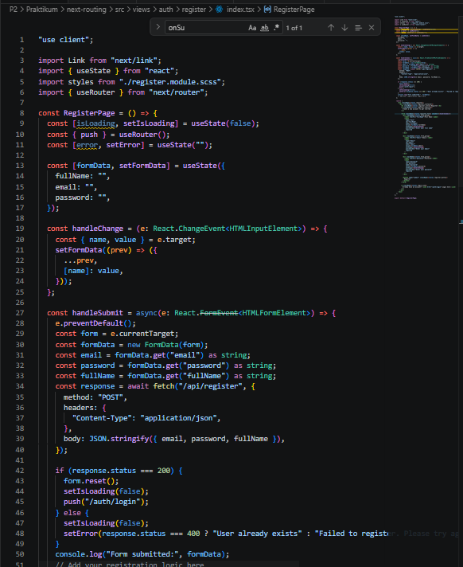
- Buka browser http://localhost:3000/auth/register isikan data dan klik register. Jika berhasil maka akan masuk ke menu login
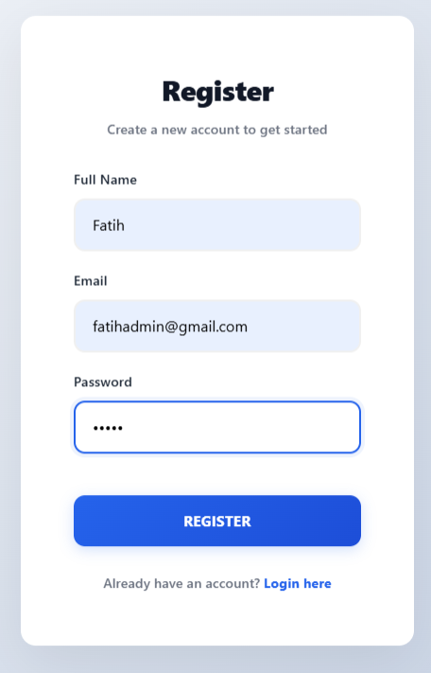
Setelah submit, maka akan diarahkan ke login
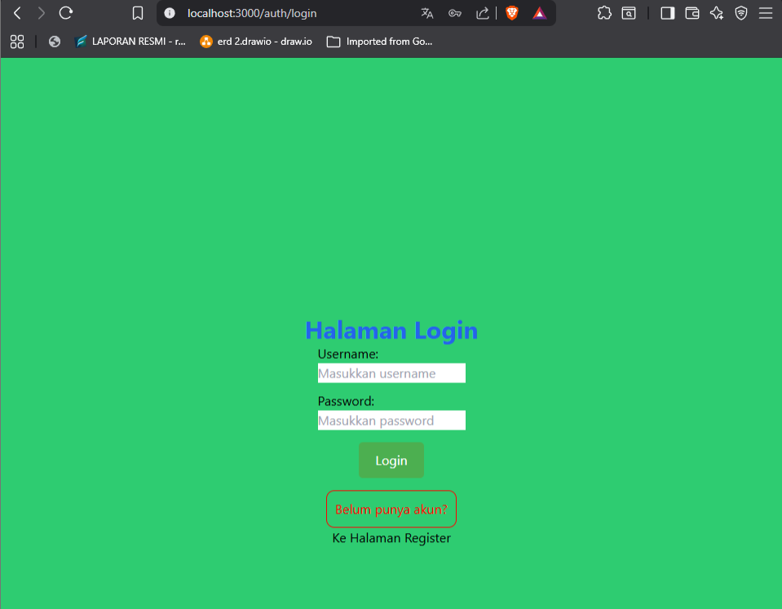
Bagian 3 – Install bcrypt
- npm install bcrypt –force
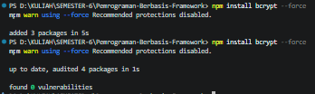
- npm install --save-dev @types/bcrypt –force
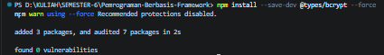
- Buka file servicefirebase.ts pada folder src/utils/db dan modifikasi
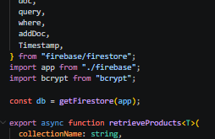
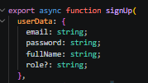
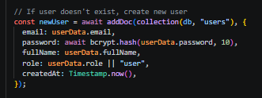
- Jalankan browser http://localhost:3000/auth/register dan input data setelah itu klik register
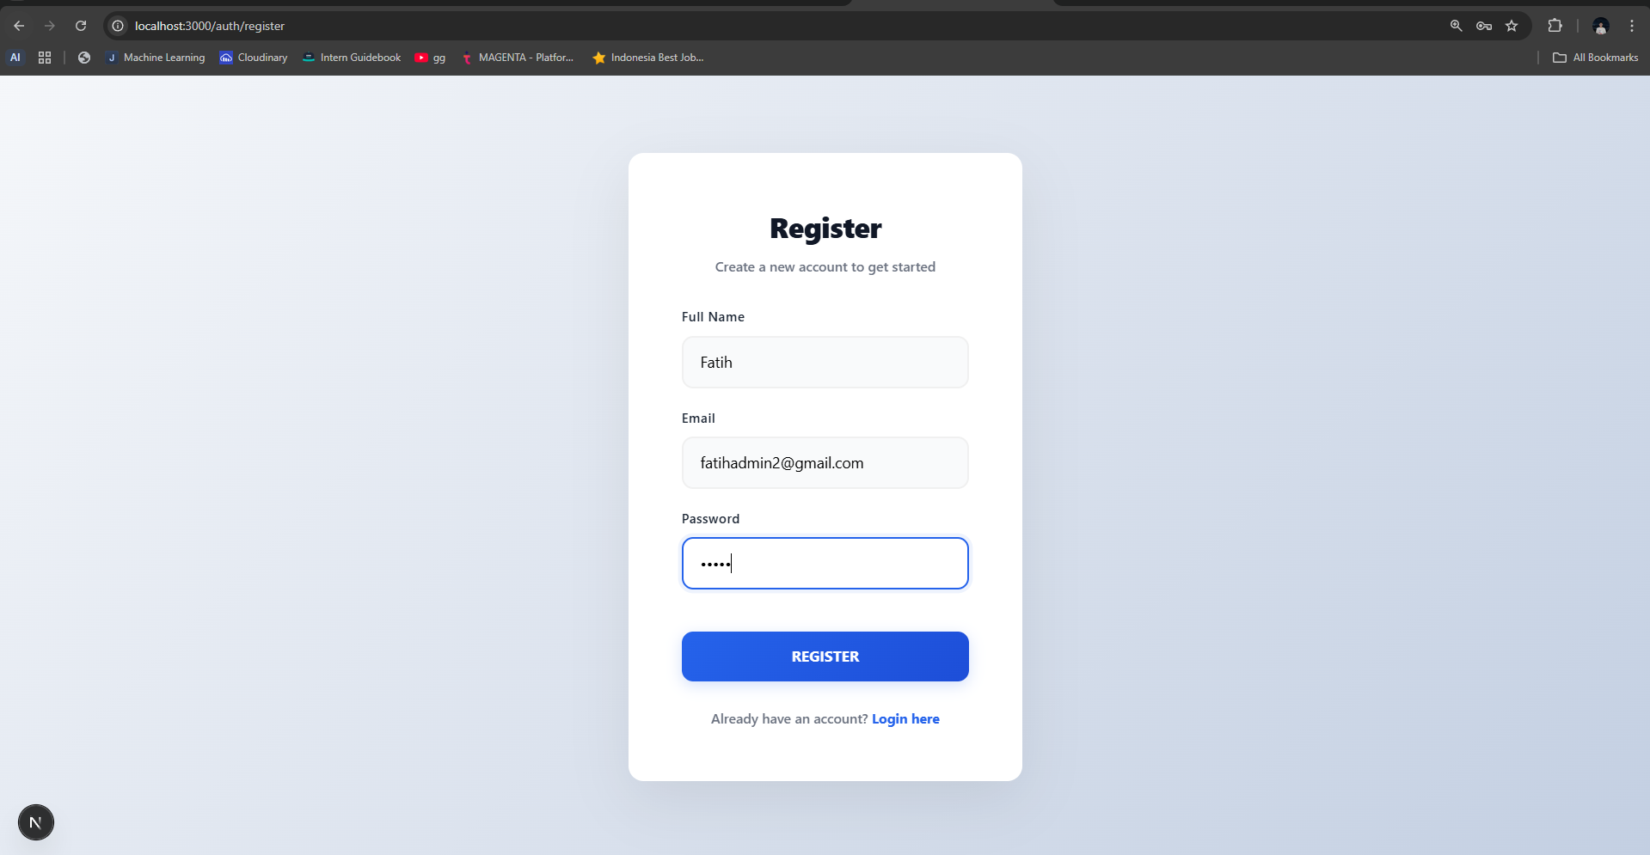
- Buka pada firebase jika berhasil maka data register akan masuk
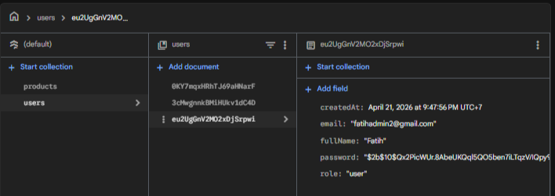
- Jika user memasukkan data yang sama sistem tidak akan memproses tetapi permasalahannya user memasukkan data yang sama tidak ada pemberitahuan pada layar maka dari itu perlu ada perubahan pada code index.tsx pada folder views/auth/register
- Modifikasi juga pada register.module.scss
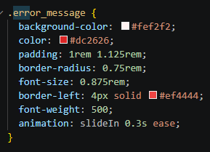
- Jika berhasil maka hasilnya seperti berikut
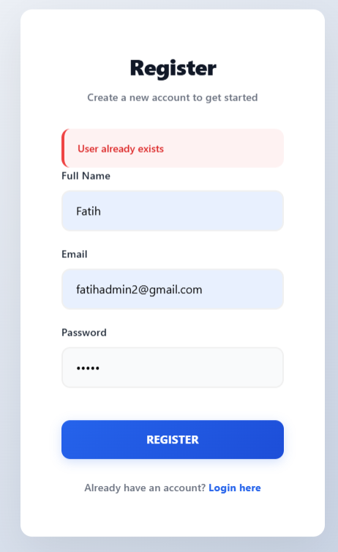
- Tambakan loading dengan menambahkan kode pada index.tsx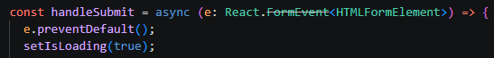
Jika berhasil maka hasilnya akan muncul loading saat klik register

PENGUJIAN
- Uji 1 – Register Baru
Input:
- Email baru
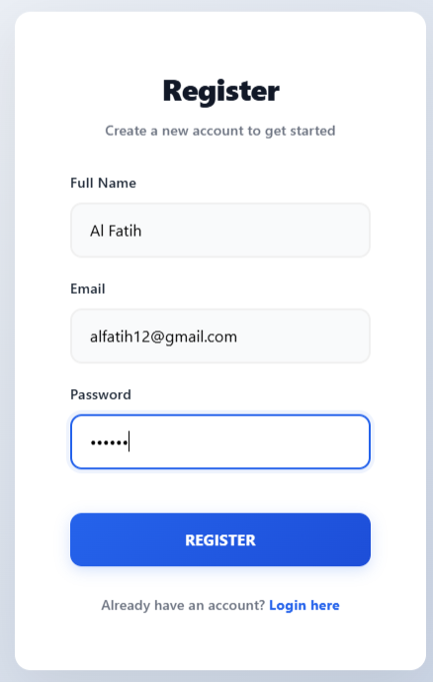
Hasil:
- Data tersimpan di Firestore
- Password ter-hash
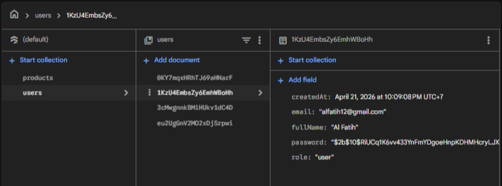
- Redirect ke login
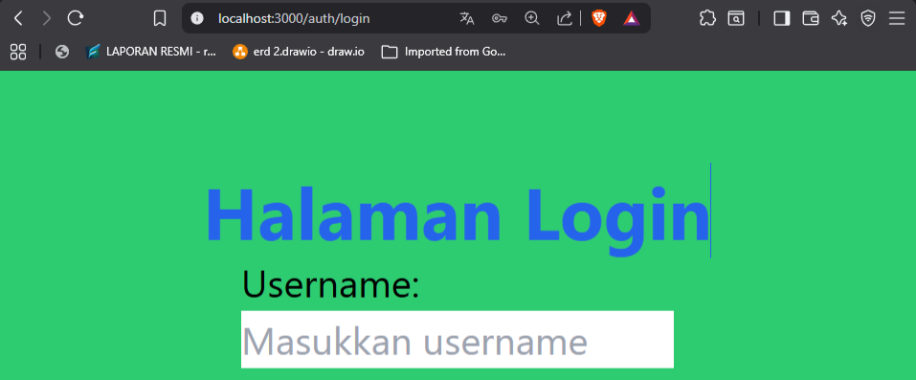
- Uji 2 – Email Sudah Ada
Input:
- Email yang sama
Hasil:
- Error 400
- Message: Email already exists


- Uji 3 – Method GET
Akses: /api/register
Hasil:
- 405 Method Not Allowed
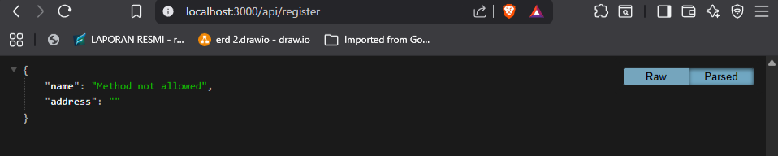

TUGAS PRAKTIKUM
- Implementasikan register terhubung database. (sudah)
- Tambahkan validasi:
- Email wajib
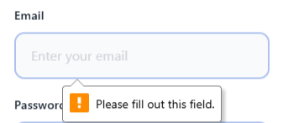
sudah karena form email required
- Password minimal 6 karakter
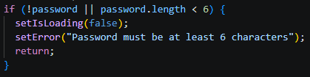 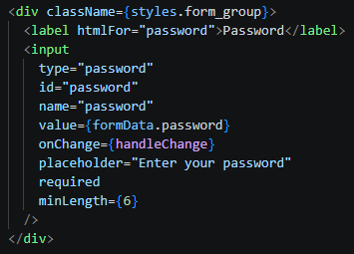
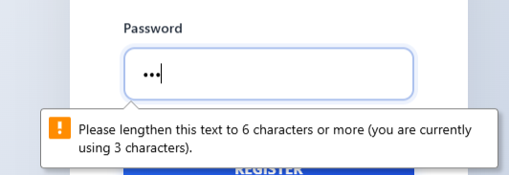

- Tambahkan role default "member".
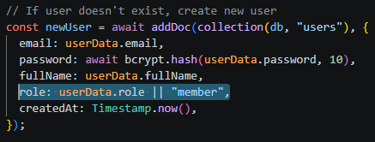
- Tampilkan pesan error di UI.

- Screenshot hasil:
- Register sukses
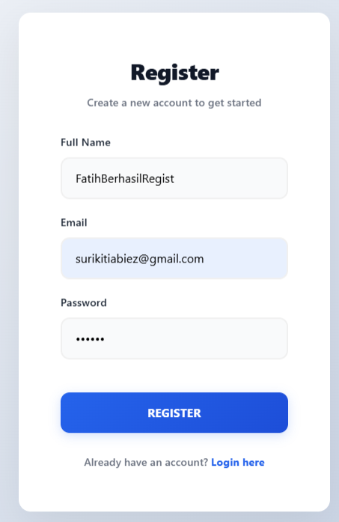
Setelah registrasi auto direct ke /auth/login

- Email sudah ada
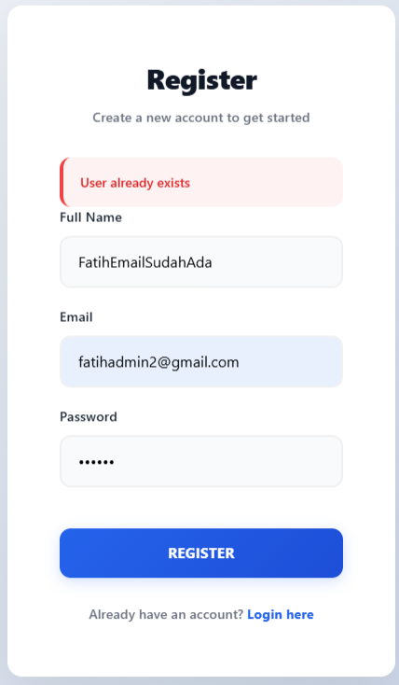
- Database Firestore
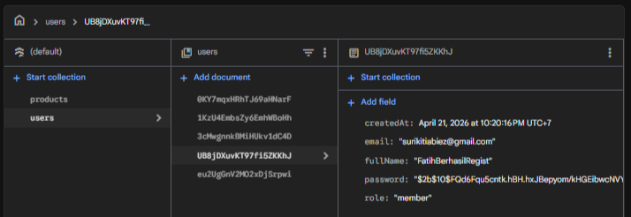

PERTANYAAN ANALISIS
- Mengapa password harus di-hash?
Password harus di-hash agar tidak disimpan dalam bentuk asli (plain text), sehingga jika database bocor, attacker tidak langsung mengetahui password pengguna; hashing (ditambah salt) membuat password sulit dibalik ke bentuk awal.

- Apa perbedaan addDoc dan setDoc?
ddDoc digunakan untuk menambahkan data dengan ID otomatis yang dibuat oleh Firestore, sedangkan setDoc digunakan untuk menyimpan data dengan ID yang kita tentukan sendiri (bisa overwrite jika ID sudah ada).

- Mengapa perlu validasi method POST?
Validasi method POST diperlukan untuk memastikan endpoint hanya menerima request yang sesuai (misalnya untuk create data), sehingga mencegah penyalahgunaan seperti akses via GET yang tidak semestinya atau potensi celah keamanan

- Apa risiko jika email tidak dicek unik?
Jika email tidak dicek unik, bisa terjadi duplikasi akun dengan email yang sama, yang berisiko menyebabkan konflik data, masalah login (ambigu), dan potensi penyalahgunaan identitas.

- Apa fungsi role pada user?
Role pada user berfungsi untuk mengatur hak akses (authorization), misalnya membedakan antara admin dan user biasa, sehingga setiap pengguna hanya bisa mengakses fitur sesuai izin yang diberikan.

